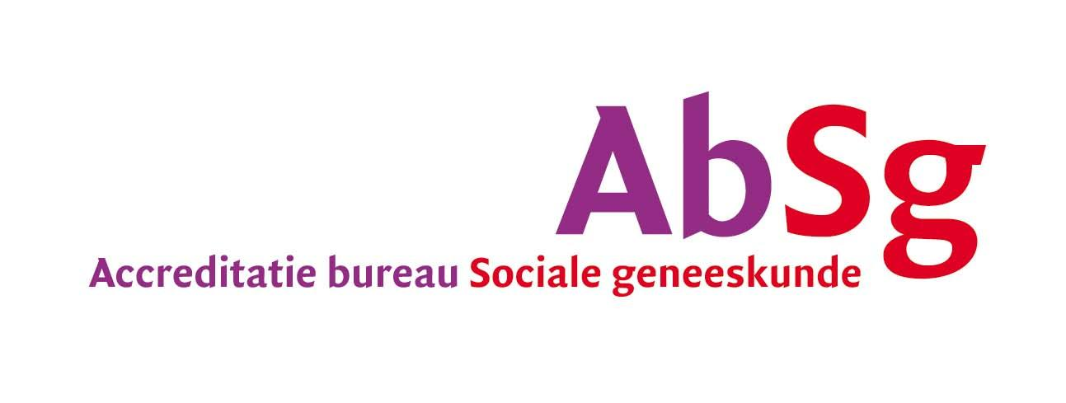

Beknopte omschrijving van de bij- of nascholingsbijeenkomst
Titel: Vervolgscholing basiscommunicatie
Datum/ data: 19 maart, 6 april, 14 april, 15 april, 1 juni, 2021
Plaats: Varsseveld
Locatie: Kantoor Yunio
Website met congresinformatie: nvt
Beoogd aantal deelnemers: per scholing 8 deelnemers
Inschrijfgeld per deelnemer: nvt
Aantal onderwijsuren (pauzes, maaltijden, sociale activiteiten, enz. niet meetellen): 2.15
Altijd het (concept)programma met dit aanvraagformulier meezenden.
Specificeer programma van uur tot uur, inclusief pauzes
9.00 welkom
9.05 Vervolg uitleg over de kracht en effecten van de basiscommunicatie
9.30- 10.00 Hechting en de signalerende rol van de jeugdarts hierin
10.00-11.00 in groepen van 4 personen naar eigen opnames kijken en oefenen met de begrippen uit de basiscommunicatie
11.00-11.15 Terugkoppeling uit de groepen en evaluatie formulier invullen

We bieden dit programma op elke bovengenoemde datum 2x aan.

Instructie voor het invullen van vraag 4 en 5
- Leden van de organisatiecommissie zijn vrij om zelf de rol van programmacommissie te vervullen dan wel een aparte programmacommissie te benoemen (en vice versa).
- Uitsluitend aan de voorzitter van de programmacommissie wordt de eis gesteld van onafhankelijkheid van voor deze bijeenkomst relevante (farmaceutische) bedrijven en sponsors.
- Voor zo ver het mee te zenden programma vraag 4 en 5 beantwoordt, kunt u hiernaar verwijzen en hoeft u vraag 4 en 5 niet in te vullen.

4. Leden van de organisatiecommissie
Naam | Instelling/ organisatie
Saskia Vos | Yunio jeugdgezondheidszorg
Maria Tuller | Yunio jeugdgezondheidszorg

5. Leden van de programmacommissie
Naam | Instelling/ organisatie | Geregistreerd als specialist
H.H. Stam – van der Doel | Yunio jeugdgezondheidszorg | • arts A&G ba; • arts A&G va  X arts M&G • ……………
Saskia Vos | Yunio jeugdgezondheidszorg | • arts A&G ba; • arts A&G va  • arts M&G X JVP
Maria Tuller | Yunio jeugdgezondheidszorg | • arts A&G ba; • arts A&G va  • arts M&G X JVP…………
Welk lid is voorzitter van de programmacommissie: H.H. Stam- van der Doel, arts M&G, Bignummer 49020655601

7. Inhoud van de bij- of nascholing
Korte omschrijving van de inhoud en leerdoelen (maximaal 50 woorden):

Cursisten krijgen een verdiepende scholing in de elementen van de basiscommunicatie en hoe deze toe te passen zijn in het dagelijks contact met ouders op het consultatiebureau. Hierbij ligt de focus op begrippen als aankijken, afstemmen en aansluiten bij de ouder. Naast de ouder te gaan staan ipv tegenover de ouder te zitten. Focus ligt op observatie van contact tussen ouder en kind, de hechting maar ook op zelfreflectie in het contact met de ouder. Doel is dat de medewerker hierna in staat is de aangeboden stof toe te passen en, indien nodig, tot gedragsverandering kan komen.
Doel is ook; de hechting tussen ouder en kind als professional te ondersteunen/bevorderen en de signalerende rol van de jeugdarts te versterken.
Dit alles door te kijken naar eigen opnames van een contactmoment op het bureau met een ouder en kind. Deze beelden worden in kleine groepjes methodisch geanalyseerd. De cursisten worden op deze manier uitgenodigd tot zelfreflectie.

8. Documentatie
Wordt documentatie verstrekt aan deelnemers | Datum van verstrekking; tijdens de scholing
Syllabus/ abstracts
Anders: namelijk: : Bijv. Hand-out met de presentaties | Nu meezenden of tijdens de scholing  Handout wordt tijdens scholing uitgedeeld

9. Toetsing en evaluatie
Leggen deelnemers aan het begin van de bij- of nascholing een schriftelijke toets af: nee
Leggen deelnemers aan het eind van de bij- of nascholing een schriftelijke toets af: nee
Een schriftelijke evaluatie van de bijeenkomst onder de deelnemers vindt plaats na afloop van de bijeenkomst: ja

CanMEDS punten | Hieronder staan de CanMEDS rollen beschreven. Kun je op basis van percentages (totaal 100%) aangeven op welke rollen de scholingsactiviteit van toepassing is? (minimaal 1 rol, max. 3)

Vakinhoudelijk handelen
Heb ik kennis verworven over de zorgverlening aan patiënten/cliënten?
Voorbeelden: anatomie/fysiologie, ziektebeelden en beperkingen, verpleegkundige diagnostiek, farmacologie, psychologie en psychiatrie, zelfmanagement, ondersteuning en begeleiding, preventie, interventies, voorbehouden en risicovolle handelingen, zorgleefplan, hulp-en ondersteuningsmiddelen, verpleegtechnieken, et cetera.
Communicatie 60%
Heb ik kennis verworven over de zorgverlening aan patiënten/cliënten?
Heb ik meer kennis verworven over de communicatie met patiënten/cliënten?
Voorbeelden: gesprekstechnieken, theoretische communicatie, gedragsbeïnvloeding, motivatie, empowerment, gebruik van ICT en sociale media et cetera.
Samenwerking
Heb ik meer kennis verworven over het samenwerken met zorgontvangers, zorgverleners en zorginstellingen?
Voorbeelden: ketenzorg, verslaglegging en overdracht, ondersteuning mantelzorg, multidisciplinaire samenwerking, groepsdynamica et cetera.
Kennis en wetenschap 20%
Heb ik meer kennis verworven om te reflecteren op mijn deskundigheid en de onderbouwing van mijn handelen?
Voorbeelden: onderzoeksmethodiek, toepassing van wetenschap, evidence based practice, feedback et cetera.
Maatschappelijk handelen
Heb ik meer kennis verworven over de maatschappelijke context en het bevorderen van gezondheid?
Voorbeelden: epidemiologie, preventie, culturele achtergronden, sociale netwerken, leefstijlbevordering, voorlichting, bemoeizorg, et cetera.
Organisatie
Heb ik meer kennis verworven over de wijze waarop zorg kan worden georganiseerd?
Voorbeelden: organisatiekunde, kleinschalige woonvormen, betaalbaarheid van de zorg, coördinatie en continuïteit, indicatiestelling, zorg op afstand, patiëntveiligheid, werkklimaat et cetera.
Professionaliteit en kwaliteit 20%
Heb ik meer kennis verworven over de professionele standaard en kwaliteitsborging?
Voorbeelden: wet- en regelgeving, beroepscode, beroepsprofielen, standaarden en richtlijnen, protocollen, beroepsvereniging, beroepsimago, kwaliteitsregistratie, kwaliteitssystemen et cetera.

